Doc 2
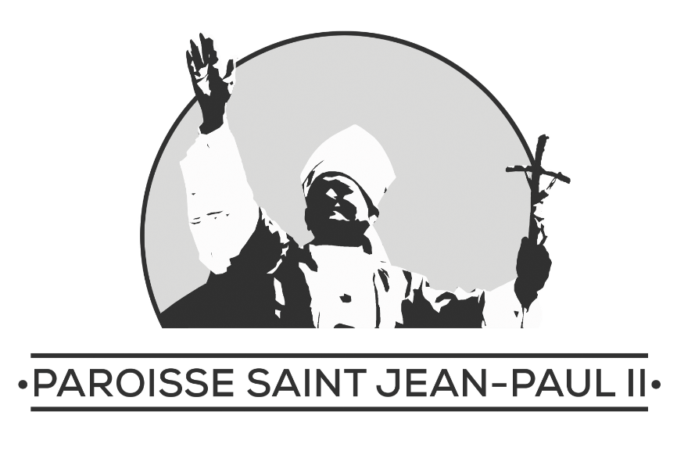
FONCTIONNEMENT DE LA CATECHESE

Rentrée 2023 - 2024
Doc 1

33 avenue d'Armorique - 35830 BETTON
0
(Betton – Chevaigné – Melesse –-Montreuil Le Gast – Saint-Grégoire)

Les inscriptions évoluent pour l’année 2023-2024.

A partir du 15 juin il sera possible de s’inscrire en ligne, directement sur le site de la paroisse : https://paroisse-stjeanpaul2-35.fr/

Si toutefois vous préférez utiliser la version papier, vous pourrez télécharger la fiche d’inscription sur le site et la renvoyer au presbytère de Betton à l’attention de Clervie Collette.

Conformément à la loi RGPD, les données collectées serviront exclusivement au Service Catéchèse de la Paroisse St Jean-Paul 2 durant l’année scolaire. Il vous est possible de rectifier ou supprimer les données vous concernant en adressant un mail : catechese.paroissestjp2@gmail.com

FONCTIONNEMENT DES EQUIPES DE CATECHESE et DATES DE REUNIONS DE PARENTS

- Les CE1 auront 6 rencontres dans l'année, le samedi après-midi de 14h30 à 17h30 selon un calendrier transmis lors de la réunion de parents qui aura lieu le mardi 05 Septembre à 20h30 à la Maison paroissiale de BETTON, 33 avenue d’Armorique. Les parents seront sollicités pour animer les divers ateliers, au moins une rencontre dans l’année, avec le soutien de l’équipe de catéchèse.
- Les CE2 et CM1-CM2 auront une rencontre d’1 heure, en petite équipe, par semaine OU une rencontre d’1h30 tous les 15 jours, aux jours et heures fixés par les catéchistes (des parents) en fonction de leur disponibilité.
- Les groupes de catéchèse pour ces niveaux (avec les créneaux jours/horaires) seront constitués courant septembre et finalisés lors des réunions avec les parents dont voici les dates :
  - CE2 de Betton – Chevaigné – Melesse – Montreuil-Le-Gast – St Grégoire
Mercredi 13 septembre à 20h30 – Maison Paroissiale 33 av d’Armorique BETTON.
  - CM1–CM2 de Betton – Chevaigné – Melesse – Montreuil-Le-Gast
Mercredi 20 septembre à 20h30 – Maison Paroissiale 33 av d’Armorique BETTON
  - CM1–CM2 de St Grégoire : Mercredi 27 septembre à 20h30 – Maison Paroissiale 33 av d’Armorique BETTON

La présence des parents à ces réunions de rentrée est indispensable.

PREPARATION AU SACREMENT DE LA 1ère COMMUNION Voir Doc 1

- Pour les enfants souhaitant se préparer à la 1ère des communions : ils doivent être, pour la plupart, en 3ème année de catéchisme. Ils doivent donc s’engager à suivre la catéchèse cette année et à participer aux 5 rencontres spécifiques (3 auront lieu le dimanche matin/1 journée de retraite/1 journée festive en octobre 2024 à St Malo). La réunion d’information a lieu :
  - Mercredi 04/10/23 de 20h30 à 21h30 au presbytère de Saint Grégoire.
Présence des parents indispensable. Il est demandé de fournir avec la fiche d'inscription : un certificat de baptême ou une copie du livret de famille catholique.

INFORMATIONS COMPLEMENTAIRES Maison Paroissiale 02 99 55 81 33
- Renseignement sur le baptême : si votre enfant de primaire souhaite recevoir le sacrement du baptême et avoir une information sur cette démarche, vous pouvez contacter la Maison Paroissiale et l’indiquer sur la fiche d’inscription (rubrique dédiée à cela).
- Eveil à la Foi (de 3 à 7 ans) : il se déroule pendant la messe dominicale de Betton, Melesse et St Grégoire selon un calendrier qui vous sera transmis fin septembre.
- Profession de foi : elle sera proposée aux collégiens (à partir de la 6ème) qui ont suivi la catéchèse au primaire, 3 années consécutives. Contact : Armelle FELTZ pastojeunesparoissestjp2@gmail.com
- Aumônerie des collèges pour les jeunes de la Paroisse (6è, 5è, 4è en Collège Public ou Privé) : Contacter la Pastorale des Jeunes- Armelle FELTZ- pastojeunesparoissestjp2@gmail.com
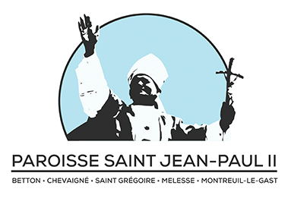
FRAIS D'INSCRIPTION A LA CATECHESE

Pour l’année 2023 - 2024

33 avenue d'Armorique - 35830 BETTON

- Les frais d'inscription pour l'année 2023-2024 concernent la catéchèse pour les enfants en classe de CE1, CE2, CM1 et CM2 ; ces frais ne doivent pas être un obstacle à la catéchèse. N’hésitez pas à nous contacter : catechese.paroissestjp2@gmail.com

- Ces tarifs couvrent en partie les frais de catéchèse au cours de l'année. Ceux-ci comprennent les livrets de l'enfant, les outils pédagogiques (livres des catéchistes, DVD, CD…), les photocopies distribuées lors des diverses rencontres et d’éventuels frais de fonctionnement (utilisation des salles paroissiales).

- Dans le cadre de temps forts spécifiques à chaque niveau, il pourra vous être demandé d'apporter des boissons ou des gâteaux. Une participation financière sera demandée ultérieurement pour la journée festive à St Malo (octobre 2024) concernant les enfants qui préparent leur 1ère communion en 2023/2024.

  - Plusieurs livrets seront utilisés dans chaque niveau et seront remis aux enfants au fur et à mesure de l'année par les catéchistes.
  - Il est demandé aux CM1/CM2 d'avoir un Nouveau Testament (possibilité de commander ci-dessous le Nouveau Testament Commenté et Illustré au prix de 5 €). Possible aussi de le commander pour les enfants en CE1 et CE2.

 | Nombre d'enfants | Inscription
 | 1 enfant | 53 €
TARIFS INSCRIPTION CATECHESE | 2 enfants | 93 €
 | 3 enfants | 123 €
TARIF INSCRIPTION 1ère COMMUNION | Préparation  1ère communion | 15 €

